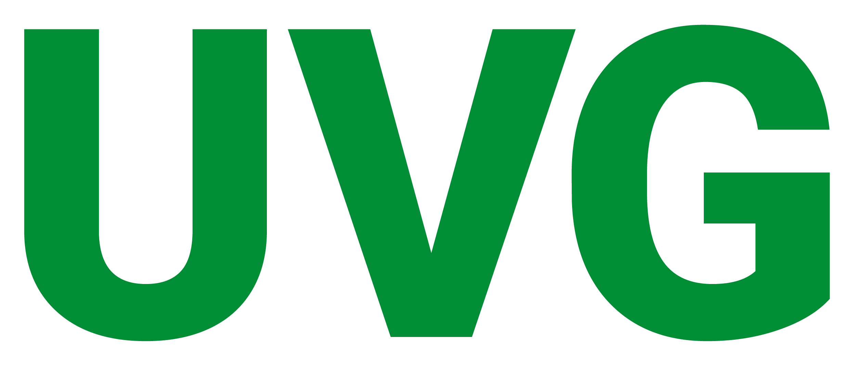
Universidad Del Valle de Guatemala

Hoja de Trabajo # 3A
Jacob Juárez Guerra
Carné: 261521
Curso: Química General
Docente: SAÚL LOAIZA
Sección: 60
31/01/2026

Contenido explicativo
Instrucciones Y Respuestas 3

Instrucciones Y Respuestas
- Balancear
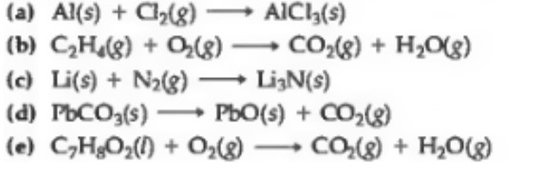
a) Al + Cl₂ → AlCl₃
AlCl₃ tiene 3 Cl
Cl₂ tiene 2 Cl
MCM (2,3) = 6
Pongo 3Cl₂ → 6 Cl
Pongo 2AlCl₃ → 6 Cl
2AlCl₃ tiene 2 Al
2Al + 3Cl₂ → 2AlCl₃

b) C₂H₄ + O₂ → CO₂ + H₂O
C₂H₄ tiene 2 C → pongo 2CO₂
Tiene 4 H → pongo 2H₂O
2CO₂ tiene 4 O
2H₂O tiene 2 O
Total = 6 O
6 ÷ 2 = 3
C₂H₄ + 3O₂ → 2CO₂ + 2H₂O

c) Li + N₂ → Li₃N
N₂ tiene 2 N
Li₃N tiene 1 N
Pongo 2Li₃N
2Li₃N tiene 6 Li
6Li + N₂ → 2Li₃N

d) PbCO₃ → PbO + CO₂
PbCO₃ tiene:
1 Pb
1 C
3 O
PbO tiene 1 O
CO₂ tiene 2 O
Total = 3 O
PbCO₃ → PbO + CO₂

e) C₇H₈O₂ + O₂ → CO₂ + H₂O
C₇H₈O₂ tiene 7 C → pongo 7CO₂
Tiene 8 H → pongo 4H₂O
7CO₂ tiene 14 O
4H₂O tiene 4 O
Total = 18 O
C₇H₈O₂ tiene 2 O
Faltan 16 O
16 ÷ 2 = 8
C₇H₈O₂ + 8O₂ → 7CO₂ + 4H₂O

- Balancear
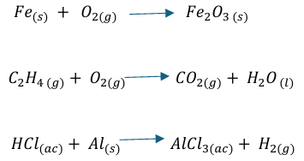

- Fe + O₂ → Fe₂O₃
Fe₂O₃ tiene 3 O
O₂ tiene 2 O
MCM (2,3) = 6
Pongo 3O₂ → 6 O
Pongo 2Fe₂O₃ → 6 O
2Fe₂O₃ tiene 4 Fe
4Fe + 3O₂ → 2Fe₂O₃

- C₂H₄ + O₂ → CO₂ + H₂O
C₂H₄ tiene 2 C → pongo 2CO₂
Tiene 4 H → pongo 2H₂O
2CO₂ tiene 4 O
2H₂O tiene 2 O
Total = 6 O
6 ÷ 2 = 3
C₂H₄ + 3O₂ → 2CO₂ + 2H₂O

- HCl + Al → AlCl₃ + H₂
AlCl₃ tiene 3 Cl
Pongo 2AlCl₃ → 6 Cl
Pongo 6HCl → 6 Cl
6HCl tiene 6 H
6 H ÷ 2 = 3H₂
2AlCl₃ tiene 2 Al
2Al + 6HCl → 2AlCl₃ + 3H₂

- Agua a partir de Metanol
2CH₃OH + 3O₂ → 2CO₂ + 4H₂O
2 mol CH₃OH producen 4 mol H₂O
$$9.8mol×​\frac{4molH2​O}{2molCH3​OH}​$$
$$9.8×2=19.6 mol \\ 1.96×{10}^{1} mol H_{2}O$$
- KCN para 29g de Au
4Au + 8KCN + O₂ + 2H₂O → 4KAu (CN)₂ + 4KOH
4 mol Au reaccionan con 8 mol KCN
$$29.0g×\frac{1mol}{196.97g}​$$
$$=0.147mol Au \\ 0.147×\frac{8}{4} \\ 0.147×2=0.294mol \\ 2.94×{10}^{-1}mol KCN$$
- Oxigeno a partir de Nitroglicerina
4C₃H₅N₃O₉ → 6N₂ + 12CO₂ + 10H₂O + O₂
4 mol producen 1 mol O₂
Masa molar = 227 g/mol
$$2.00×{10}^{2}g×\frac{1mol}{227g}$$
$$=0.881mol \\ 0.881×\frac{1}{4} \\ =0.220mol O_{2} \\ 0.220×32=7.04g$$
- Rendimiento
$$\%R=7.04\frac{6.55}{7.04​}×100$$
$$=93.0\%$$

Referencias

- Brown, T. L., et al. (2018). Química: La ciencia central (14ª ed.). Pearson.
- Chang, R., & Goldsby, K. (2016). Química (12ª ed.). McGraw-Hill.

